# 芜湖新兴铸管服务器集群项目

# 一、招标说明

为确保项目按质按量完成及项目的售后维护工作能够及时有效的顺利开展，投标人必须具有独立法人资格且具有系统集成资质。

需提供主要产品针对本项目的原厂授权书和原厂质保函（原件）。

需提供系统所涉及的软硬件三年免费技术支持。

## 1、项目背景

由于系统架构分散，无备用终端，一旦故障，不能得到及时修复，对网络正常运行形成潜在威胁。原有服务器的硬件以及安全环境，已经跟不上企业对 “应用系统”的需求。

## 2、项目构成

本次新增4台服务器+1台网络存储，增加硬件冗余空间，以便满足“应用系统”对于硬件环境的需要。通过“虚拟化”软件构建1个服务器集群，确保“应用系统”安全环境。

## 3、项目目标

1、更高的资源利用率——支持实现物理资源和资源池的动态共享，提高资源利用率。

2、提高使用灵活性——实现动态的资源部署和重配置，满足不断变化的业务需求。

3、提高安全性——实现隔离和划分，实现对数据和服务进行可控和安全的访问。

4、更高的可用性——在不影响用户的情况下对物理资源进行删除、计算机技术升级或改变。

5、更高的可扩展性——根据不同的产品，资源分区和汇聚支持实现比个体物理资源小得多或大得多的虚拟资源，可以在不改变物理资源配置的情况下进行规模调整。

# 二、技术要求

## 1、系统结构图介绍：

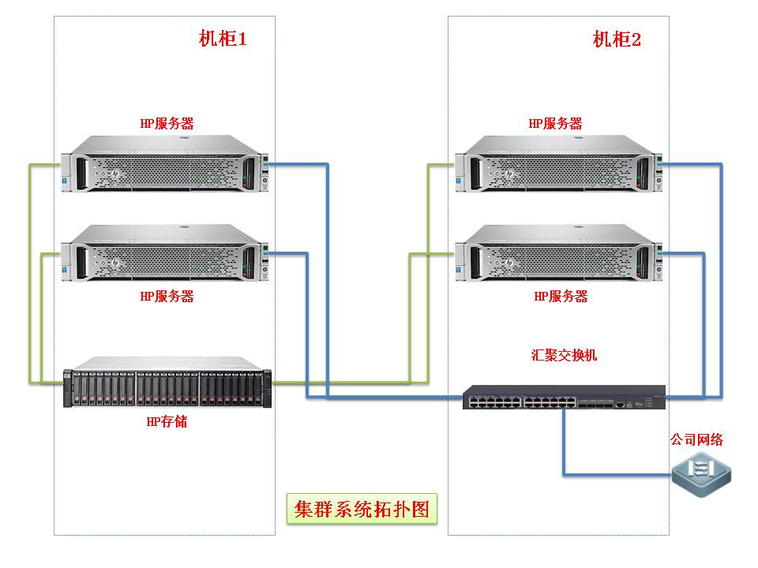

## 2、系统清单

投标方按照设备清单中所规定的品牌、数量及相关技术参数来进行软硬件产品选型配置，投标方根据现场勘察后自行考虑项目实施过程中实际发生的各种辅材、施工调试等相关费用。

“*”参数为招标方关键需求，必须满足，不满足废标处理。

| **序号** | **名称** | **参数** | **单位** | **数量** |
| --- | --- | --- | --- | --- |
| 1 | 服务器 | HP ProLiant DL388 Gen9 机架式 1、外形：机架式，含机架导轨及相关套件，国际知名厂商；要求2012-2014年IDC全球x86服务器市场销售量及金额排名前3位，提供IDC证明 2、架构：INTEL架构服务器 3、处理器：INTEL Xeon E5-2609v3，数量≥2颗 4、内存：配置服务器内存128G DDR4-2400或更高；要求支持内存智能验证技术,能够智能验证内存及支持原厂内存增强功能 5、网络：配置4个1000M多功能电口网卡,  6、阵列卡：≥1个标配SAS Raid阵列卡（不占用PCIE扩展槽），支持Raid0/1/10/5/6/3盘镜像，调整缓存读写比例等功能。≥2GB缓存，支持缓存数据保护，且后备保护时间不受限制；最大支持4GB，要求配置软件定义存储软件（非开源），可将服务器转化为块存储设备，作为共享iSCSI存储使用，至少提供1TB容量许可。 7、电源：本次配置2个500W电源；支持1+1扩展；内置DVD RW光驱 8、硬盘：本次配置2块600G 10K SAS热插拔硬盘；最多24 + 2块SFF/12 + 3块LFF，HDD/SSD，M.2 支持和可选 6 块 NVMe PCIe SSD 支持 9、管理性：支持光通道诊断或类似功能；提供独立的远程管理端口，不占用其他接口。能独立于操作系统实现对服务器的远程控制及管理；虚拟电源开关，远程开/关机；远程Firmware升级功能；128bit加密支持；VPN连接；虚拟介质功能，支持软驱、光驱、ISO文件、文件目录的虚拟；虚拟字符及图形远程控制台；多用户共享访问被管理服务器；捕获及重放被管理服务器的运行界面；被管理服务器的环境温度及能耗的监控和分析,动态监控服务器功率及供电情况,智能优化调整供电功率并节省能源消耗.支持UEFI BIOS或传统 BIOS启动和RESTful接口工具 10、扩展性：支持6个PCI-E扩展端口  11、正版Windows Server 2012服务器操作系统 12、保修： 3年7*24*4保修服务。 13、供货时提供原厂商针对此次产品的授权以及三年售后服务承诺函，保证所投产品享受原厂质保。 | 台 | 4 |
| 2 | 存储 | HP MSA 1040 FC 1、本次配置协议：本次配置FC协议 2、操作系统存储：控制器采用专用操作系统（非Windows、linux的改造版）； 3、控制器结构和可靠性：要求配置≥2个控制器； 4、系统支持的最大容量：最大磁盘数量可以扩展到199以上，并且最大磁盘裸容量可达到288TB； *5、本次磁盘配置：本次配置12块900GB SAS DP HDD硬盘； *6、设备端口数量：本次配置8G FC端口≥4个； 7、操作系统支持：支持32位及64位Windows2003或2008系统，Red Hat，SuSE Linux，HP-UX，Vmware；支持MSCS等高可用性集群系统 8、Cache缓存：本次配置Cache实际有效容量≥8GB；  9、磁盘技术：同一存储能够同时支持SAS、SSD和SATA磁盘；可实现不同容量硬盘混和使用，支持逐一添加硬盘，单个磁盘扩展柜必须能同时支持SAS,SATA,SSD硬盘混插；采用SAS或SATA双端口磁盘接口技术，保证磁盘链路无单点故障 *10、Cache保护：在出现故障的情况下，高速缓存的可用性不受时间限制 *11、RAID存储方式：本次采用双校验RAID技术（允许同一RAID组内的任意2个硬盘损坏而不影响数据可用性，包含系统磁盘组） *12、快照功能：支持基于阵列的数据快照和克隆技术 ，标配64个快照及克隆，支持≥512个快照。远程快照软件：基于控制器的异步复制，在两阵列间提供本地和远程复制 13、安全功能：嵌入式SMI - S和驱动器降速功能 14、拷贝卷：支持Volume Copy软件基于控制器，不使用任何主机资源； *15、扩展 支持的主机最大数量≥64，且无需额外的主机扩展许可； *16、管理性：磁盘阵列管理软件为不限制容量许可证，未来磁盘扩容，不需要磁盘阵列管理软件升级费用；支持原厂服务器管理软件，统一设备管理； *17、须提供原厂针对本次采购服务器的项目授权，供货时提供原厂商的三年售后服务承诺函。  *18、考虑到系统兼容性，服务器、存储必须为同一品牌。 | 台 | 1 |
| 3 | HBA卡 | HP StorageWorks 81Q 8Gb PCI-e 单通道卡 | 块 | 4 |
| 4 | H3C CAS虚拟化软件 | 1. 虚拟化软件非OEM或贴牌产品，禁止借用第三方软件的整合，以保证功能的可靠性和安全性 2. 虚拟机可以实现物理机的全部功能，如具有自己的资源（内存、CPU、网卡、存储），可以指定单独的IP地址、MAC地址等 3. 虚拟化软件可以在线进行版本升级，不同版本之间可以相互兼容，兼容现有市场上主流的存储阵列产品，如SAN、NAS和iSCSI，品牌包括EMC、IBM、HP、HDS、NetAPP、SUN、DELL等 4. ★虚拟化软件应基于KVM开发，可维护性好，能够随着Linux版本的升级而升级，提供界面截图 5. 提供热添加CPU、内存、磁盘、网卡的功能，无需中断或停机即可实现虚拟资源的在线添加 6. 支持智能电源管理功能，当集群内的主机负载低于设定阈值时，将一台服务器上的虚拟机全部迁移到其他服务器中，并将该服务器自动关闭；当集群内有关闭状态的主机且集群内负载达到指定阈值时，自动唤醒该主机，并通过动态资源调度功能实现负载平衡 7. ★支持虚拟机回收站功能，防止因虚拟机误删除导致数据丢失，可设置回收站文件保存周期，超期的文件将被自动删除，提供界面截图并加盖原厂商章 8. 支持批量修改虚拟机的配置参数，包括：I /O优先级、启动优先级、是否自动迁移、CPU调度优先级、CPU个数、内存大小、自动启动、VM启动设备、启用VNC代理等，提供功能界面截图并加盖原厂商章； 9. ★支持虚拟交换机端口分布和虚拟机网卡入出流量的图形化展示，提供功能截图并加盖原厂商章； 10. ★支持虚拟化计算、网络、存储拓扑展示功能，以计算、网络、存储三种视图展示虚拟化内部的连接关系，在拓扑中可展示物理主机、虚拟机、共享存储的状态及资源使用情况，提供界面截图并加盖原厂商章 11. ★提供虚拟机快照功能，支持设置手工和定时快照将虚拟机磁盘文件和内存状态信息保存到镜像文件中；提供功能截图并加盖原厂商章； 12. ★支持当虚拟机的CPU、内存利用率超过设置的阈值时，系统将自动为该虚拟机增加相应的CPU和内存资源，无需人工干预，提供功能截图并加盖原厂商章 13. ★虚拟化平台内置健康巡检功能，从系统、集群、主机、存储、网络、告警分析等维度对系统运行情况进行巡检，针对巡检问题平台可自动给出优化建议，巡检报告支持以pdf方式导出，提供功能截图并加盖原厂商章 14. ★虚拟机支持跨虚拟化管理平台在线迁移，迁移过程中对业务运行无影响，提供界面截图并加盖原厂商章 15. ★提供应用级别的HA功能，无需在虚拟机内部安装代理即可自动检测并可自动修复虚拟机内运行的应用故障，包括但不限于Apache Tomcat、JDK、Apache HTTP Server、MySQL、SQL Server、SharePoint等应用，并支持用户自定义脚本进行应用状态的监控，提供截图并加盖原厂商章 16. ★支持虚拟机迁移历史记录功能，记录中包含迁移的操作员、迁移方式、源主机、目的主机、开始时间、迁移耗时等信息，便于对虚拟机的迁移路径进行回溯，提供功能截图并加盖原厂商章 17. ★支持一键切换展示大屏功能，直观展示虚拟化资源池的健康度、告警、资源使用情况等；提供功能截图并加盖原厂商章。 18. ★虚拟化软件界面支持界面背景、产品LOGO、产品名称等信息的客户定制化修改，提供功能截图并加盖原厂商章。 19. 投标虚拟化产品具有国家版权局颁发的的《计算机软件著作权登记证书》，并复印件证明 20. 提供第三方权威机构出具的云服务迁入迁出测试报告并加盖原厂商章 21. 投标虚拟化产品要求提供第三方测试机构出具的虚拟化软件功能测试报告，为保证第三方测试机构的权威性，要求测试机构具有中国合格评定国家认可委员会（CNAS）实验室认可证书。（或投标虚拟化产品通过“工信部电信研究院泰尔实验室”测试，并提供完整测试报告）； 22. 投标虚拟化产品具备中华人民共和国公安部颁发的计算机信息系统安全专用产品销售许可证，要求在计算机信息系统安全专用产品销售许可服务平台可查，并提供网站截图及有效期内的证书复印件 23. 投标虚拟化产品厂商需具备科学、系统的知识产权管理体系，能够全面保护、并系统管理知识产权，支撑企业的技术创新能力。投标产品厂商必需通过知识产权管理体系认证，提供知识产权管理体系认证证书 24. ★本次提供服务器虚拟化平台配置8个CPU授权许可 25. ★提供原厂授权函及售后服务承诺函；   26. ★安装调试，原厂工程师上门安装调试培训服务。 | 套 | 1 |
| 5 | 机柜 | 图腾G26842，2000高，600宽，800深 | 台 | 2 |
| 6 | 汇聚交换机 | S5500-34C-HI | 台 | 1 |
| 7 | 跳线 | 10根3米六类跳线、10根3米光钎跳线等 | 套 | 1 |